关于深圳市前海蛇口自贸区医院2023年中秋、国庆节工会会员慰问物资及配送服务澄清更正公告

各供应商：
我院于2023年8月23日发布的“2023年中秋、国庆节工会会员慰问物资及配送服务”（项目编号：SKYYCG20230101563）的采购文件现对以下内容澄清更正：
一、变更事项及内容
（一）原招标文件第三条采购套餐产品需求表中的（卫生）物资套餐二：
前海蛇口自贸区医院工会2023年中秋、国庆节慰问（卫生）物资套餐二
序号 | 物品名称 | 规格 | 样图 | 数量  （提或份）
1 | 立白除菌去渍洗衣液 | 3kg | 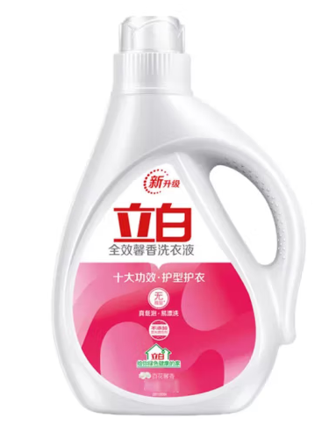 | 1

更正为：
前海蛇口自贸区医院工会2023年中秋、国庆节慰问（卫生）物资套餐二
序号 | 物品名称 | 规格 | 样图 | 数量  （提或份）
1 | 立白除菌去渍洗衣液 | 3kg | 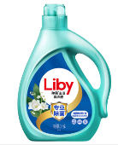 | 1

二、其他补充事宜
1.其余内容不变。
2.供应商有义务在采购活动期间浏览相关网站，在网上公布的与本次采购项目有关的信息视为已送达各供应商。

深圳市前海蛇口自贸区医院
2023年8月28日

